Data Appendix

songs:

song_id – indentyfikator piosenki

year – rok wydania utworu

artist.inverted - artysta utworu

track – nazwa utoru

time – czas trwania utworu

genre – rodzaj muzyki utworu

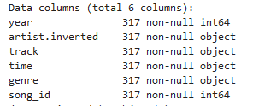

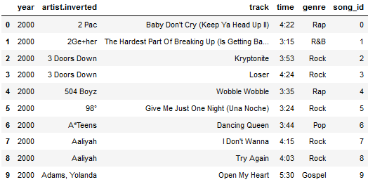

songs-ranks:

song_id – indentyfikator piosenki

date – data rankingu

rank – pozycja w rankingu

